Nama : Winnie Chuang

NIM : 18318002

Hari, Tanggal : Selasa, 11 Februari 2020

**LAPORAN PMC**

Deskripsi tugas :

Menghitung Vout pada rangkaian RC berikut.

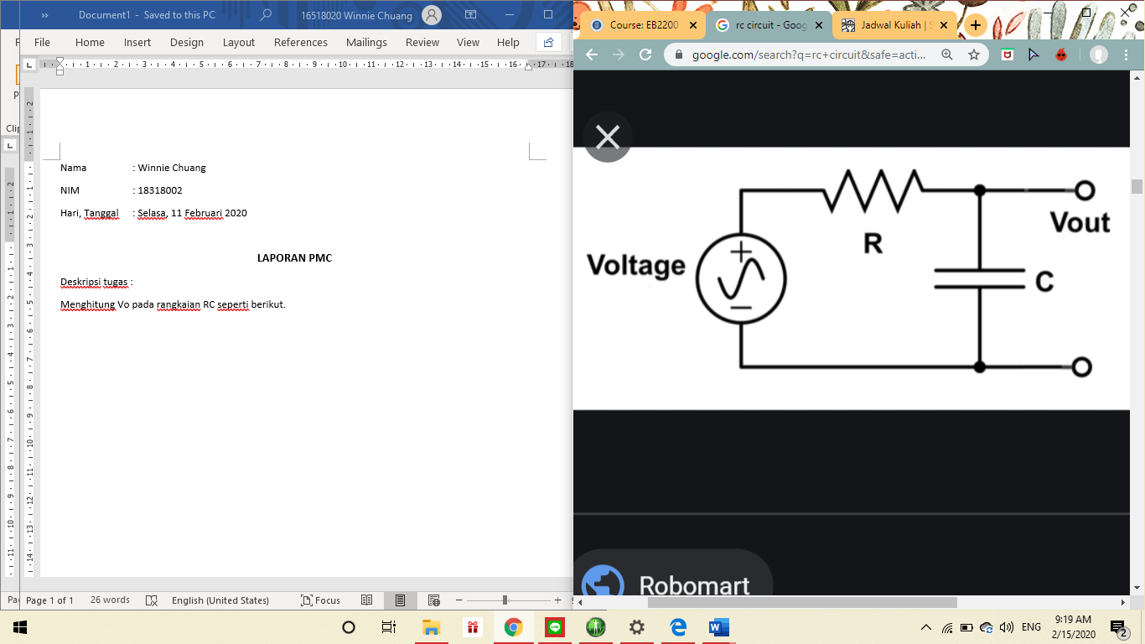

**Gambar 1 Rangkaian RC Sederhana**

Perhitungan Vout pada rangkaian tersebut harus menggunakan prinsip integral dan tidak boleh menggunakan rumus jadi. Berikut ini adalah nilai-nilai komponen dalam rangkaian.

* V sumber = 5 V
* C = 1 µC
* R = 10 kΩ

Berikut ini merupakan penjabaran penurunan rumus Vout ini.

Perhitungan mesh pada rangkaian adalah sebagai berikut.

$$\frac{dV}{dt}+ \frac{V\left(t\right)}{RC}-\frac{Vs}{RC}=0$$

dV/dt dapat didekatkan melalui pendekatan limit sehingga menghasilkan perhitungan seperti berikut.

$$\frac{dV}{dt}= \lim_{t→∞}{\frac{∆V}{∆t}= \frac{V\left(t\right)-V\left(t-∆t\right)}{∆t}}$$

Setelah itu, substitusikan persamaan kedua ke persamaan pertama.

$$\frac{V\left(t\right)-V\left(t-∆t\right)}{∆t}+ \frac{V\left(t\right)}{RC}- \frac{Vs}{RC}=0$$

Untuk memudahkan perhitungan, maka umpamakan beberapa nilai konstan dengan variable baru.

$$b= \frac{1}{RC}$$

$$c= \frac{Vs}{RC}$$

Substitusikan persamaan tersebut ke persamaan utama, sehingga didapatkanlah persamaan di bawah ini.

$$\frac{V\left(t\right)-V\left(t-∆t\right)}{∆t}+b V\left(t\right)-c=0$$

$$V\left(t\right)-V\left(t-∆t\right)+b V\left(t\right)∆t-c∆t=0$$

$$V\left(t\right)\left(1+b∆t\right)=V\left(t-∆t\right)+c∆t$$

Setelah pindah ruas beberapa suku, maka Vout dapat dihitung dengan rumus seperti berikut ini.

$$Vout=V\left(t\right)=\frac{V\left(t-∆t\right)+c∆t}{1+b∆t}$$

Berikut ini merupakan grafik yang ditampilkan dalam Microsoft Excel.

**Gambar 2 Grafik Perbandingan Vout dengan Waktu**

Flowchart yang sesuai dengan kode adalah sebagai berikut.

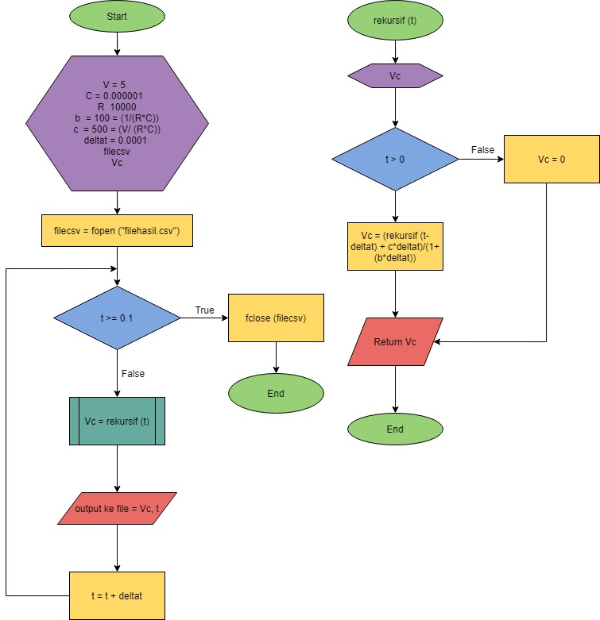

**Gambar 3 Flowchart Kode**